En México, López Obrador será el primer presidente de izquierda en décadas
TITULAR02 JUL. 2018
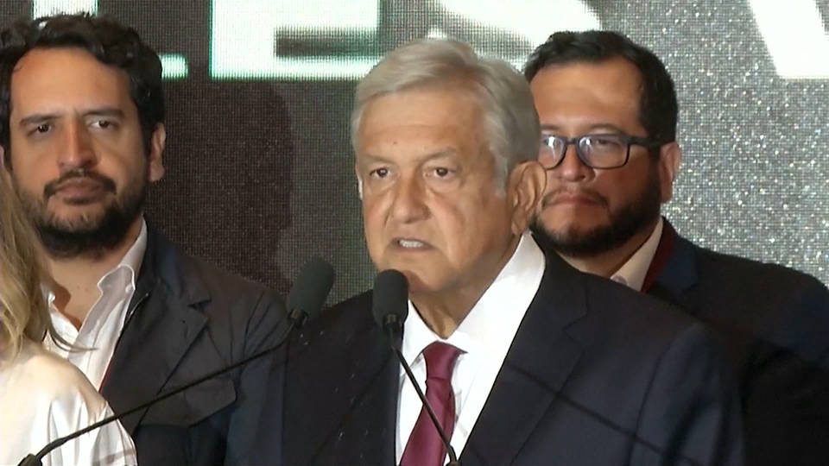
En México, el político de izquierda Andrés Manuel López Obrador, también conocido como AMLO por sus iniciales, declaró la victoria tras arrasar en las elecciones presidenciales celebradas el domingo, y prometió transformar México para reducir la corrupción y la violencia.
Andrés Manuel López Obrador: “El nuevo proyecto de nación buscará establecer una auténtica democracia. No apostamos a construir una dictadura, abierta o encubierta. Los cambios serán profundos, pero se darán con apego al orden legal establecido. Habrá libertad empresarial, libertad de expresión, de asociación y de creencias. Se garantizarán todas las libertades individuales y sociales, así como los derechos ciudadanos y políticos consagrados en nuestra Constitución. La transformación que llevaremos a cabo consistirá básicamente en desterrar la corrupción de nuestro país; no tendremos problema en lograr este propósito porque el pueblo de México es heredero de grandes civilizaciones”.
Los resultados preliminares de las elecciones revelan que López Obrador, ex alcalde de la Ciudad de México, obtuvo el 53% de los votos, más del doble que su rival más próximo en votos. Sus tres principales rivales ya concedieron la derrota. La victoria de López Obrador se produce luego de la temporada electoral más violenta en la historia moderna de México. Al menos 136 políticos fueron asesinados en México desde setiembre. Varios periodistas también fueron asesinados en los días previos a las elecciones del domingo, incluyendo el reportero José Guadalupe Chan Tzib, quien fue asesinado el viernes por la noche en el estado sureño de Quintana Roo. El domingo por la noche, miles de votantes tomaron las calles de El Zócalo, en Ciudad de México, para celebrar la victoria de López Obrador.
Abelina Fonseca Orozco expresó: “Hola, mi nombre es Abelina Fonseca Orozco. Obviamente, voté por Andrés Manuel López Obrador, como lo hice hace seis años también, desde que puedo votar. Porque estamos deseosos de cambio verdadero, estamos hartos de la injusticia, de la desigualdad, de la corrupción y de la impunidad que impera en el país, y queremos un cambio, y ese cambio está con Andres Manuel López Obrador. Porque en el proyecto de nación plantea un montón de cosas, como becarios si, sicarios no, la soberanía alimentaria, recuperar el campo, recuperar a nuestros migrantes, entonces queremos recuperar el país y por eso queremos que Andres Manuel López Obrador sea presidente.
Visite democracynow.org/es por más información sobre las históricas elecciones de López Obrador.

